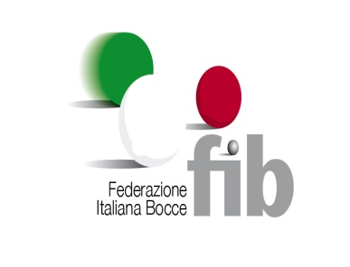

Partiamo con i corsi per la promozione e l’avvicinamento al gioco delle bocce, per
ragazzi e ragazze dai 7 ai 16 anni, presso la bocciofila Colonna in via Bologna 290.Capocolle Bertinoro.

Dal 10 ottobre 2022 al 30 giugno 2023, al mercoledì e venerdì, dalle ore 15 alle ore 17.
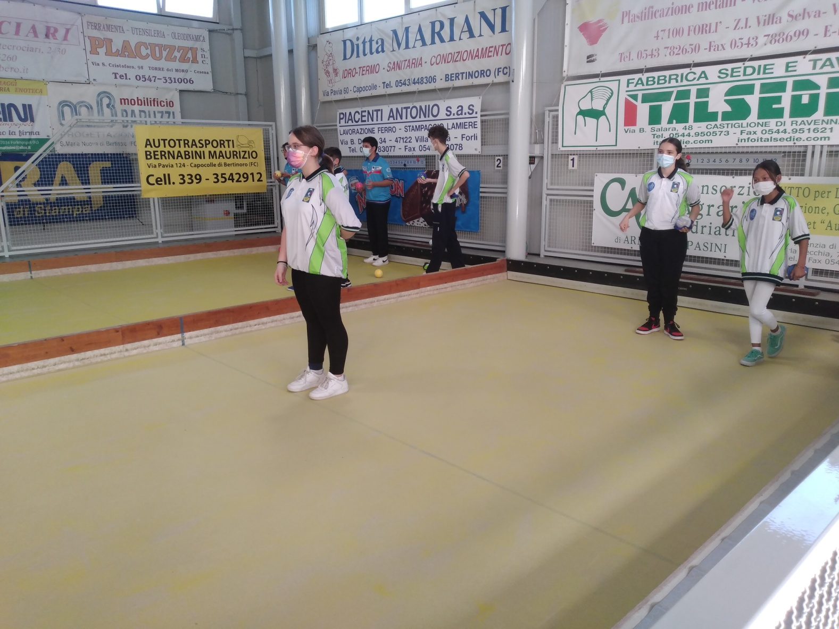

Info è iscrizioni dal 15 al 30 settembre, il lunedì e mercoledì dalle ore 15 alle 17 presso la sede della Polisportiva , via Bologna 290- email: polcolonna@libero.it.
Contatti e info Edoardo Sanzani cell 3402712689.

